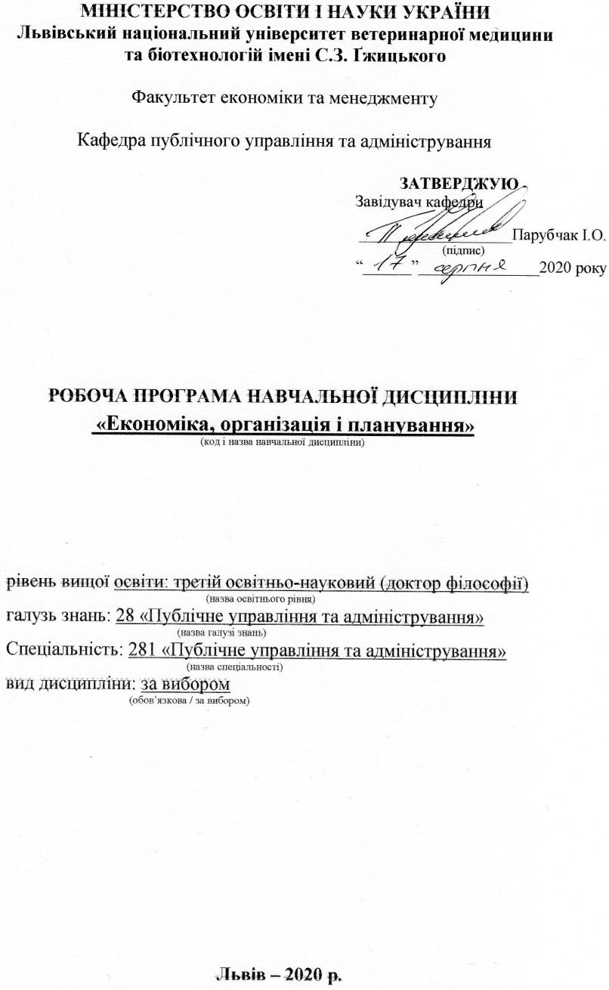
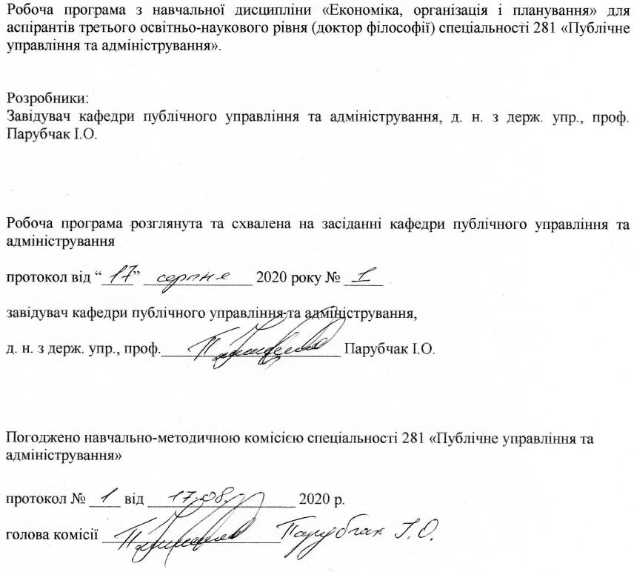

1. Опис навчальної дисципліни
Найменування показників | Всього годин
 | Денна форма навчання
Кількість кредитів/годин | 3 / 90
Усього годин аудиторної роботи | 30
в т.ч.:
- лекційні заняття, год. | 10
- практичні заняття, год. | 20
- лабораторні заняття, год | ––
семінарські заняття, год | ––
Усього годин самостійної роботи | 60
Вид контролю | залік

Примітка.
Частка аудиторного навчального часу аспіранта у відсотковому вимірі:
для денної форми навчання – 40 %.

2. Предмет, мета та завдання навчальної дисципліни
2.1. Предмет, мета вивчення навчальної дисципліни.
Предметом навчальної дисципліни є принципи, методи та форми організації і планування виробництва, методичні підходи раціоналізації та проектування виробництва.
Метою навчальної дисципліни є формування необхідних теоретичних знань і практичних навичок раціональної організації виробництва та використання методів підвищення результативності виробничих систем підприємства.

2.2. Завдання навчальної дисципліни (ЗК, ФК)
Вивчення навчальної дисципліни передбачає формування у аспірантів необхідних компетентностей:
– загальні компетентності:
ЗК 1. Здатність до абстрактного мислення, аналізу і синтезу.
ЗК 2. Здатність до пошуку, оброблення інформації з різних джерел.
ЗК 3. Здатність застосовувати знання у практичних ситуаціях.
ЗК 4. Знання та розуміння предметної області та розуміння професії.
ЗК 7. Навички використання інформаційних і комунікаційних технологій.
ЗК 8. Здатність проведення досліджень на відповідному рівні, приймати обґрунтовані рішення, оцінювати та забезпечувати якість виконуваних робіт.
ЗК 9. Здатність спілкуватися з нефахівцями своєї галузі (з експертами з інших галузей).
ЗК 11. Визначеність і наполегливість щодо поставлених завдань і взятих обов’язків.
– фахові компетентності:
ФК 1. Здатність ефективно використовуючи можливості автоматизованого робочого місця, оперативно переробляти значні масиви різної інформації, провадити діагностику управлінської ситуації в умовах обмеженості часу.
ФК 2. Здатність добирати виконавців відповідно до їх кваліфікації та ділових якостей та організовувати їх діяльність щодо виконання рішення, провадити інструктування виконавців.
ФК 5. Здатність розробляти заходи щодо подолання криз у діяльності корпоративної організації, впроваджувати санаційні заходи.
ФК 6. Здатність використовуючи нормативно-правові інструменти, на основі дослідження факторів прямої і непрямої дії організовувати співпрацю із суб'єктами зовнішнього середовища.
ФК 7. Здатність до розуміння функціонування та використання сучасних інформаційних систем підтримки управлінських рішень та розроблення рекомендацій щодо підвищення їх ефективності.
ФК 8. Здатність демонструвати розуміння законів та закономірностей функціонування ринку, поведінки його суб’єктів.

2.3. Програмні результати навчання (Р)
У результаті вивчення навчальної дисципліни аспірант повинен бути здатним продемонструвати такі результати навчання:
- Здобуття знань і розумінь щодо законів, закономірностей, принципів і механізмів організації виробничого процесу на підприємстві.
  - Здатність ясно та ефективно описувати інтенсивні, глибокі і деталізовані результати наукової роботи.
- Здатність робити огляд та пошук інформації в спеціалізованій літературі, використовуючи різноманітні ресурси: журнали, бази даних, он-лайн ресурси.
- Досягнення відповідних знань, розумінь та здатностей використання методів аналізу даних і статистики на найсучаснішому рівні.
- Здатність створювати крупні програмні продукти на різних мовах програмування відповідно до потреб дисертаційного дослідження, а також адаптувати, удосконалювати та вбудовувати програмні продукти, спочатку призначені для іншої мети.
- Здатність моніторити та аналізувати процеси, що відбуваються у виробництві, самостійного виконувати техніко-економічні розрахунки та обґрунтування параметрів раціональної організації виробничих систем.

3. Структура навчальної дисципліни
3.1. Розподіл навчальних занять за розділами дисципліни
Назви розділів | Кількість годин
 | денна форма навчання (ДФН)
 | усього | у тому числі
 |  | л | п | лаб. | інд. | с. р.
1 | 2 | 3 | 4 | 5 | 6 | 7
Розділ 1. Організація виробничого процесу. | 46 | 6 | 10 |  |  | 30
Розділ 2. Організаційне забезпечення виробництва продукції. | 44 | 4 | 10 |  |  | 30
ВСЬОГО | 90 | 10 | 20 |  |  | 60

3.2. Лекційні заняття
№ з/п | Назви тем та короткий зміст за навчальною програмою | К-ть годин
Розділ 1. Організація виробничого процесу.
1. | Тема 1. Організаційні основи виробництва. Основні аспекти теорії організації виробництва. Організація виробництва як наука і як процес. Концептуальні засади організації виробництва. | 2
2. | Тема 2. Виробничі системи. Системна концепція виробництва. Поняття системи як сукупності елементів. Основні складові частини системи. Матеріальне виробництво як складна система. | 2
3. | Тема 3. Виробничий процес і організаційні типи виробництва. Виробничій процес і його структура. Основні, допоміжні та обслуговуючі процеси. Класифікація виробничих процесів. Простий та складний процес. Етапи формування виробничого процесу. | 2
4. | Тема 4. Організація трудових процесів і робочих місць. Методологічні засади організації праці. Особливості процесу праці. Поняття організації праці. Основні напрями організації праці. Основні завдання організації праці. | -
Всього годин |  | 6
Розділ 2. Організаційне забезпечення виробництва продукції.
5. | Тема 5. Організація допоміжних виробництв. Концептуальні підходи до організації виробничої інфраструктури підприємства. Структурні підрозділи та їх завдання. Зміст технічного обслуговування виробництва. Роль служб технічного обслуговування. Підрозділи інфраструктури та їх функції. | 2
6. | Тема 6. Одиничний та партіонний методи організації виробництва. Характеристика одиничного методу організації виробництва. Умови застосування одиничного (індивідуального) методу організації виробництва. Основні риси одиничного методу організації виробництва. Особливості календарного планування при одиничному методі організації виробництва. | 2
7. | Тема 7. Організаційне проектування виробничих систем. Основні проектні рішення при проектуванні виробничих систем в ринкових умовах господарювання. Виробнича стратегія та конкурентні переваги. Розвиток стратегії і проблеми конкурентоспроможності. Сучасні методи прискореного проектування продукції. | -
Всього годин |  | -
Всього годин на лекційні заняття |  | 10

3.3. Практичні заняття

№ з/п | Назви тем та короткий зміст за навчальною програмою | К-ть годин
Розділ 1. Організація виробничого процесу.
1. | Тема 1. Організаційні основи виробництва. Зміст і предмет організації виробництва. Організація як процес і як явище. Змістовне значення виробництва. Сутність організації виробництва. Основне завдання організації виробництва як науки. Предмет науки організація виробництва. | 2
2. | Тема 2. Виробничі системи. Процес організації виробництва у виробничій системі. Загальна характеристика процесу організації виробництва. Основні цілі організації виробництва. Головні етапи процесу організації виробництва. Мета процесу організації виробництва | 2
3. | Тема 3. Виробничий процес і організаційні типи виробництва. Типи організації виробництва та їх характеристика. Поняття типу виробництва. Тип виробничого процесу і тип підприємства. Основні типи організації виробництва – масове, серійне, одиничне. Система факторів та їх вплив на формування типу організації виробництва. | 2
4. | Тема 4. Організація трудових процесів і робочих місць. Організація робочих місць. Поняття робочого місця. Фактори, що впливають на формування робочих місць. Організація праці трудових колективів. Розподіл праці й кооперація. Виробнича бригада та передумови її створення. | 4
Всього годин |  | 10
Розділ 2. Організаційне забезпечення виробництва продукції.
5. | Тема 5. Організація допоміжних виробництв. Спільні принципи технічного обслуговування виробництва. Тенденції розвитку обслуговуючих підрозділів та служб. Організація інструментального господарства. Основні завдання інструментального господарства. Класифікація технічного оснащення. Планування забезпечення підприємства оснащенням. | 2
6. | Тема 6. Одиничний та партіонний методи організації виробництва. Характеристика одиничного методу організації виробництва. Умови застосування одиничного (індивідуального) методу організації виробництва. Характеристика партіонного методу виробництва. | 2
7. | Тема 7. Організаційне проектування виробничих систем. Проектування процесу виробництва продукції. Організаційно-технологічні аспекти розміщення устаткування. Гнучкість виробничого процесу. Проектування потокового та автоматизованого виробництва. Проектування виробничої потужності. | 2
8. | Тема 8. Планування виробничої діяльності підприємства. Суть, функції та методологія планування. Методи наукових досліджень, що застосовують у процесі планування. Методи та інструмент планових розрахунків. Балансовий метод планування. Недоліки пробно-статистичного методу планування. Основні напрями планування в практичній діяльності суб'єктів господарювання. | 10
Всього годин |  | 10
Всього годин практичної роботи |  | 20

3.4. Самостійна робота
№ з/п | Назви тем та короткий зміст за навчальною програмою | К-ть годин
1 | Тема 1. Організаційні основи виробництва. Сутність і соціально-економічне значення застосування різних форм організації виробництва. Концентрація й подрібнення виробництва. Малі фірми в системі господарювання країн із розвиненою ринковою економікою. Спеціалізація, кооперування й конверсія виробничих підприємств, їх об'єктивна необхідність, сутність, показники рівня розвитку та ефективність розвитку. | 10
2 | Тема 2. Виробничі системи. Сучасні напрями й тенденції організаційного прогресу на підприємствах та інших ланках управління суспільним виробництвом. Інтенсифікація виробництва. | 10
3 | Тема 3. Виробничий процес і організаційні типи виробництва. Поняття принципів менеджменту та розвитку. Загальні принципи менеджменту. Організаційні принципи менеджменту. Організація управління за центрами відповідальності. Необхідність та способи формування успішних команд із позитивним синергізмом. | 10
4 | Тема 4. Організація трудових процесів і робочих місць. Основні напрями державної кадрової політики. Сучасна кадрова політика підприємств і організацій. Мета, завдання та механізм реалізації кадрової політики підприємства. | 10
5 | Тема 5. Організація допоміжних виробництв. Організація технічного обслуговування і ремонту обладнання. Головне завдання ремонтного господарства. Основні функції ремонтного господарства. Сутнісно-функціональна характеристика ремонтного господарства. Фактори. | 10
6 | Тема 6. Планування виробничої діяльності підприємства. Бізнес-план, його значення у ринковій системі господарювання. Підготовка та розробка бізнес-плану. Зміст і структура бізнес-плану. Особливості опрацювання бізнес-плану у сільському господарстві. | 10
Всього годин |  | 60

4. Індивідуальні завдання
Індивідуальне завдання виконується за бажанням аспіранта з метою покращення балу поточного контролю на основі опрацювання реферату.
Тематика індивідуальних завдань:
1. Особливості проектування виробничої потужності підприємства в сучасних умовах господарювання.
2. Сучасні методи прискореного проектування продукції.
3.Шляхи підвищення ефективності проектування потокового та автоматизованого виробництва.
4. Виробнича стратегія та конкурентні переваги на сучасному етопі розвитку економіки.
5. Методи навчання
Під час вивчення предмету використовуються методи: проблемно-програмованого навчання, пошукові дослідницькі, спонукальні.
Лекції проводяться у формі бесіди, дискусії, з використанням мультимедійних презентацій, схем, діаграм та різного роздаткового матеріалу.
Практичні заняття проводяться у формі виконання практичних завдань, пошукових робіт, розв’язування задач.
Самостійна робота (підготовка презентацій, рефератів, самостійно опрацювання додаткових питань за наведеним переліком літератури).

6. Методи контролю
Форми проведення поточної перевірки протягом семестру:
- усна співбесіда;
- письмове фронтальне опитування;
- письмова перевірка з урахуванням специфіки предмету;
- експрес-контроль;
- консультації з метою контролю;
- домашнє завдання групового чи індивідуального характеру;
- перевірка виконання самостійної роботи.
Екзамен проводяться в письмово-усній формі. Для цього розроблено пакети контрольних завдань (паперова та електронна версії).
Підсумковий семестровий контроль визначається за сумою фактично набраних рейтингових балів з поточного контролю та екзамену.

7. Критерії оцінювання результатів навчання аспірантів
Контроль результатів навчання аспірантів є необхідним елементом освітнього процесу. Контроль забезпечує об’єктивну оцінку якості освітньої діяльності. Суть контролю полягає у виявленні та вимірюванні компетентностей аспірантів, у взаємопов’язаній діяльності викладача і аспіранта.
Оцінювання результатів навчання здійснюється шляхом проведення поточного та підсумкового контролю (екзаменаційного) і оцінюється в балах, максимальна кількість яких за підсумковий контроль становить 100. Кожній сумі балів відповідає оцінка за національною шкалою та шкалою ЄКТС (табл. 1).

Таблиця 1 – Шкала оцінювання успішності аспірантів
За 100–бальною шкалою | За національною шкалою |  | За шкалою ЕCTS
 | Екзамен, диференційований залік | Залік
90-100 | Відмінно | Зараховано | А
82-89 | Добре |  | В
74-81 |  |  | С
64-73 | Задовільно |  | D
60-63 |  |  | Е
35-59 | Незадовільно (не зараховано) з можливістю повторного складання |  | FX
0-34 | Незадовільно (не зараховано) з обов’язковим повторним вивченням дисципліни |  | F

Критерії поточної оцінки знань аспірантів
Усний виступ та виконання письмового завдання, тестування:
Оцінка «відмінно» (5) – в повному обсязі володіє навчальним матеріалом, вільно самостійно та аргументовано його викладає під час усних виступів та письмових відповідей, глибоко та всебічно розкриває зміст теоретичних питань та практичних завдань, використовуючи при цьому обов’язкову та додаткову літературу. Правильно вирішив усі тестові завдання.
Оцінка «добре» (4) – достатньо повно володіє навчальним матеріалом, обґрунтовано його викладає під час усних виступів та письмових відповідей, в основному розкриває зміст теоретичних питань та практичних завдань, використовуючи при цьому обов’язкову літературу. Але при викладанні деяких питань не вистачає достатньої глибини та аргументації, допускаються при цьому окремі несуттєві неточності та незначні помилки. Правильно вирішив більшість тестових завдань.
Оцінка «задовільно» (3) – в цілому володіє навчальним матеріалом викладає його основний зміст під час усних виступів та письмових відповідей, але без глибокого всебічного аналізу, обґрунтування та аргументації, без використання необхідної літератури допускаючи при цьому окремі суттєві неточності та помилки. Правильно вирішив половину тестових завдань.
Оцінка «незадовільно» (2) – не в повному обсязі володіє навчальним матеріалом. Фрагментарно, поверхово (без аргументації та обґрунтування) викладає його під час усних виступів та письмових відповідей, недостатньо розкриває зміст теоретичних питань та практичних завдань, допускаючи при цьому суттєві неточності, правильно вирішив меншість тестових завдань.
В кінці семестру обчислюється середнє арифметичне значення (САЗ) усіх отриманих аспірантом оцінок з наступним переведенням його у бали за формулою:
Бал з поточного контролю може бути змінений за рахунок заохочувальних балів:
- аспірантам, які не мають пропусків занять протягом семестру (додається 2 бали);
- за участь в університетських аспірантських олімпіадах, наукових конференціях (додається 2 бали), на міжвузівському- рівні (додається 5 балів);
- за інші види навчально-дослідної роботи бали додаються за рішенням кафедри.

Критерії оцінки знань з дисципліни на екзамені
Виконання завдання потребує повної аналітичної і змістовної відповіді (оцінюється від 0 до 50 балів) .
45-50 балів отримують аспіранти, які повно та ґрунтовно розкрили теоретичне питання, використавши при цьому не лише обов’язкову, а й додаткову літературу.
41-44 отримують аспіранти, які в цілому розкрили теоретичне питання, однак не повно і допустивши деякі неточності. При цьому не використав на достатньому рівні обов’язкову літературу.
37-40 балів отримують аспіранти, які правильно визначили сутність питання, але розкрили його не повністю, допустивши деякі незначні помилки.
34-36 балів отримують аспіранти, які правильно визначили сутність питання, розкривши його лише частково і допустивши при цьому окремі помилки, котрі не впливають на загальне розуміння питання.
30-33 балів отримують аспіранти, які правильно визначили сутність питання, недостатньо або поверхово розкривши більшість його окремих положень і допустивши при цьому окремі помилки, які частково вплинули на загальне розуміння проблеми.. 0-29 балів отримують аспіранти, які частково та поверхово розкрили лише окремі положення питання і допустили при цьому певні суттєві помилки, котрі значно вплинули на загальне розуміння питання.

8. Навчально-методичне забезпечення

Базова
1. Конституція України: Основний Закон України від 28 червня 1996 р. // Відомості Верховної Ради України. 1996. № 30.
2. Господарський кодекс України // Відомості Верховної Ради України. 2003.№18. 22.с.
3. Андрійчук В. Г. Економіка аграрних підприємств : підруч. / В. Г. Андрійчук. - 2-ге вид., доповн. і переробл. К.: КНЕУ, 2002. 624 с.
4. Березівський П.С Організація виробництва в аграрних формуваннях / П. С Березівський. - К.: ПУЛ, 2005. - 632 с
6. Виробнича економіка : навч. посіб. / за ред. В. П. Галушко, Г. Штрьобеля. Вінниця : Нова Книга, 2005. 400 с .
7. Економіка і підприємництво, менеджмент: підручник / О. Ю. Єрмаков и др. К.: НУБіП України, 2013. 353с.
8. Економіка підприємства: структурно-логічний навч. посіб. / за ред. C.Ф. Покропивного. К.: КНЕУ, 2001. 457 с.
9. Мельнік Л.Г. Економіка підприємства : навч. посіб. К.: Ліра-К, 2015. 876 с.
10. Михалюк Н.І. Планування діяльності підприємств : навч. посіб. К.: Ліра-К, 2015. 620 с.
11. Грибик І.І. Економіка та управління підприємством: теорія і практика: навч. посіб. К.: Ліра-К, 2014. 428 с.
12. Данилюк М.О. Планування і контроль на підприємництві: навч. посіб. К.: Ліра-К, 2015. 328 с.
13. Доберчак Н. І. Економіка виробництва : навч. посіб. / Н. І. Доберчак. К.: Ліра-К, 2015. 258 с.
14. Організація виробництва: навч. посіб. /В.О. Онищенко, О.В. Редкін, А.С. Старовірець, В.Я. Чевганова. К.: Лібра, 2003. 336 с.

Додаткова
15. Пасічник В.Г., Акіліна О.В. Організація виробництва. Навчально-методичний посібник. Київ: Центр навчальної літератури, 2005. 248 с.
16. Швайка Л. А. Планування діяльності підприємства. К.: Ліра-К, 2014. 268 с.
17. Шевченко Л.С. Економіка підприємства : навч. посіб. К.: Ліра-К, 2014. 208 с.
18. Яркіна Н.М. Економіка підприємства: навч. посіб. Київ: Ліра-К, 2015. 498 с.

9. Інформаційні ресурси
- Офіційний веб-сайт Митної служби України. URL: https://customs.gov.ua/
- Офіційний веб-сайт Верховної Ради України.и URL: https://www.rada.gov.ua/
- Офіційний веб-сайт Міністерства економіки, торгівлі та сільського господарства України. URL: https://www.me.gov.ua/?lang=uk-UAtp

